STADT BAD KISSINGEN
Im Lindes 11

97688 Bad Kissingen

Analysebericht: Real-Time qPCR-Quantifizierung Microthrix parvicella

Befundnummer: B241212008.MTr
Probennummer: D241212008

Kunden- und Probenkennziffer:

Kundennummer | 491040 | Auftragsnummer | Entwurf
Probenentnahmeort | KA Bad Kissingen | Datum Analyse | 12.12.2024
Probenentnahmestelle | Belebungsbecken 1 | Probenart / Matrix | Belebtschlamm
Datum Probenahme | 10.12.2024 | Prozessadditive | FM Al 70%/Fe 30%

Kundenmessdaten (Probe):

Wassertemperatur (°C) | 12,0 | Schlammindex (ml/g) | 150,0
TS (g/l) | 3,40 | NH₄^{N} (mg/l) | 0,010
pH | 7,5 | NO₂^{N} (mg/l) | 0,015
Schlammvolumen (ml/l) | 510,0 | NO₃^{N} (mg/l) | 1,200

Abkürzungen/Erklärungen:

Microthrix parvicella | Heterotrophes, fadenförmiges Bakterium; verwertet Fette; kälteliebend; begünstigt Blähschlamm
In Grün angegebene Werte geben die Analysendaten für lebende/aktive Bakterienzellen an:
Die Mengenangaben sind in 10⁸ Bakterien/ml dargestellt. Die Mengenangabe 10⁸ entspricht Einhundertmillionen, ein Wert z.B. von 4,5 x10⁸ Bakterien pro ml entspricht Vierhundertfünfzigmillionen Bakterienzellen pro Milliliter.

Ergebnisse:

Probennummer: | D241212008
Bakteriengruppe | Gesamtzellzahl  (10⁸/ml) | Lebendzellzahl  (10⁸/ml) | Lebendzellzahl  (%)
Microthrix parvicella | 3,47 | 3,03 | 87,30

Anhang:
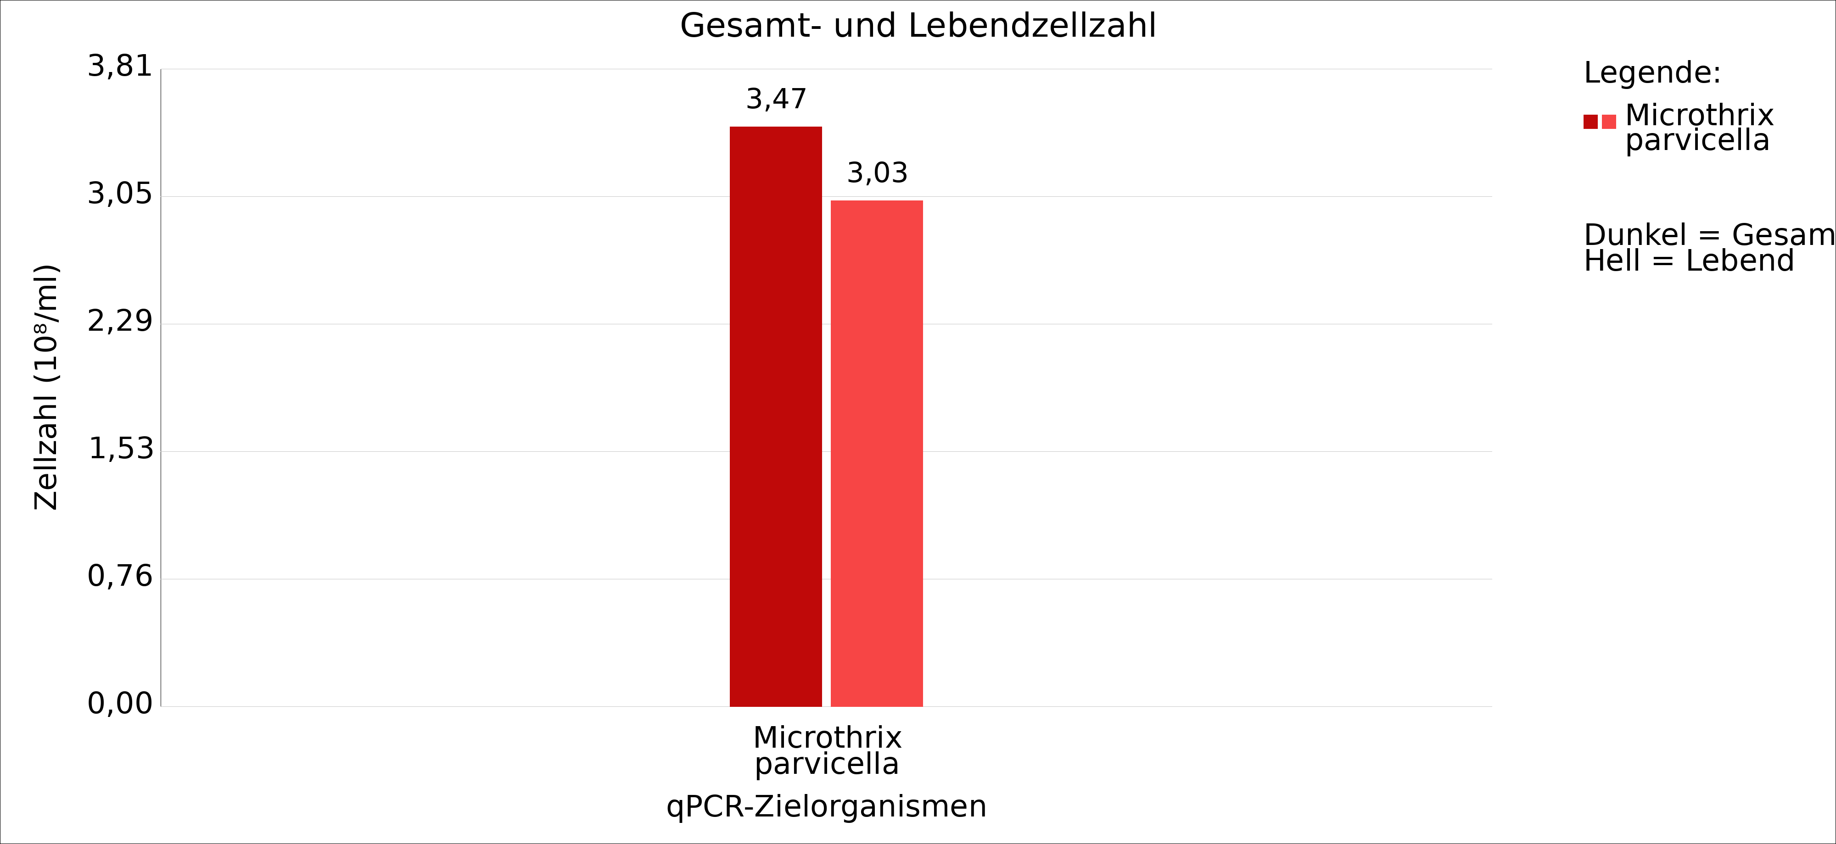

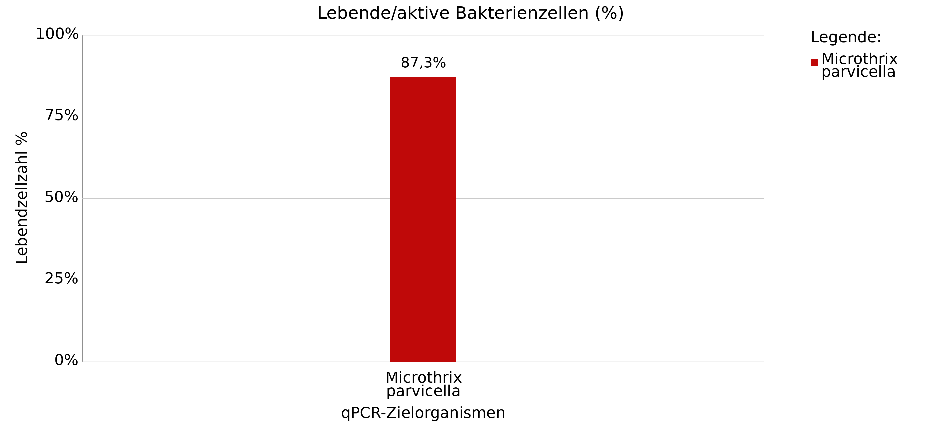

Fazit: Die Microthrix parvicella Gesamtzellzahl mit 3,47x10⁸/ml ist seit der letzten Analyse um ca. 30% reduziert, die Lebendzellzahl mit 3,02 x10⁸/ml ist fast unverändert. Der prozentuale Anteil der Lebendzellzahl mit 87,2% ist deutlich erhöht und deutet auf mehr aktive Microthrix parvicella in der Biomasse und auf gute bis sehr gute Lebensbedingungen für diese fadenförmigen Bakterien hin.

Analyse durchgeführt von: Dr. Thomas Benkert
Analysedaten geprüft von: Dr. Thomas Benkert

